Escribir en la terminal el comando df, tomar print de pantalla.

Grupo 1:

* **Dina Perez Montes**
* **Elena Fischietto**
* **Gina Rodríguez**
* **Paulina Sanchéz**
* **Neyza Vargas**

**df**

Este comando muestra la cantidad de espacio libre y espacio utilizado por nuestros archivos/ficheros. En windows esta información se puede acceder a través de su interfaz gráfica.

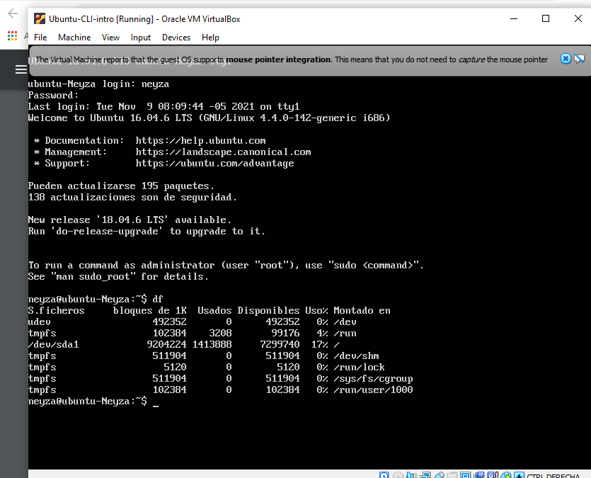

Escribir en la terminal el comando top, tomar print de pantalla.

**top**

Este comando nos permite ver las tareas del sistema que se está ejecutando en tiempo real, nos permite identificar problemas en el rendimiento de los usuarios. Se asemeja al administrador de tareas que tenemos en Windows. 